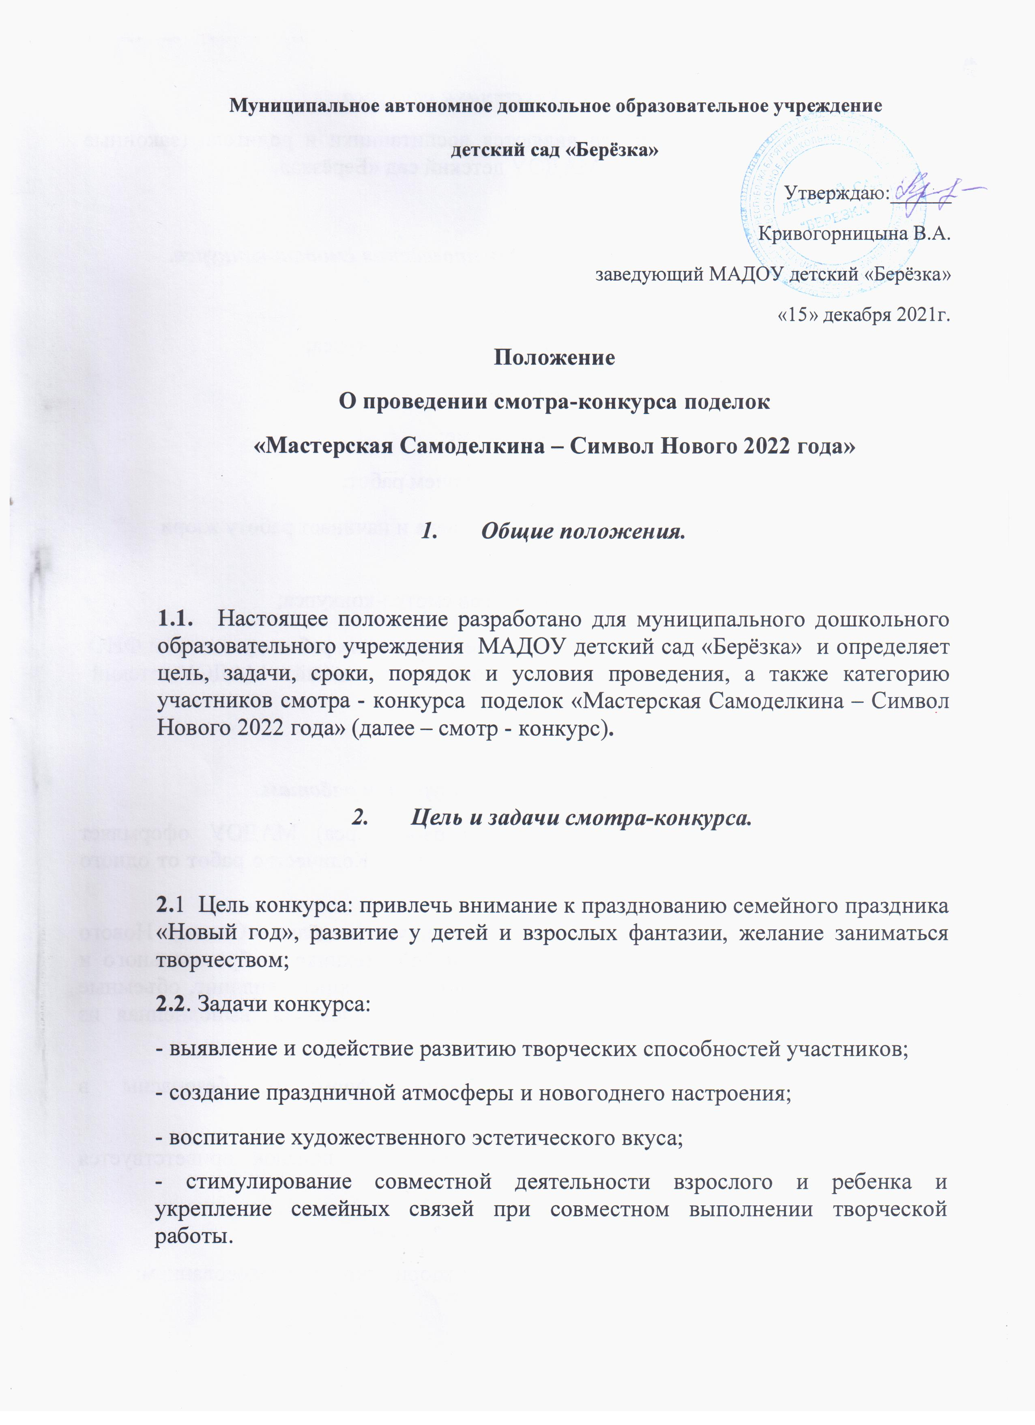
- Участники конкурса.
3.1. Участниками конкурса являются воспитанники и родители (законные представители) всех групп МАДОУ детский сад «Берёзка».

- Организация и порядок проведения смотра-конкурса.
4.1. Оргкомитет Конкурса:
- оповещает участников об итогах смотр-конкурса;
- формирует состав жюри конкурса.
  - Конкурс проводится в очной форме:
- с 20.12.2021 г. по 24.12.2021г. - прием работ;
- 27.12.2021 г.— оформляется выставка и начинает работу жюри смотра-конкурса;
- 27.12.2021 г. — объявление итогов смотра-конкурса;
- 28.12-30.12.2021г. — размещение конкурсных работ с указанием ФИО авторов и информации об итогах смотра-конкурса на сайте МАДОУ детский сад «Берёзка».

- Требования к конкурсным работам.
5.1. Каждая группа (участник смотра-конкурса) МАДОУ оформляет выставку работ (поделок) своих воспитанников. Количество работ от одного воспитанника не ограниченно.
5.2. Участники смотра-конкурса представляют поделки «Символ Нового 2022 года – Тигр»» выполненные в любой технике изобразительного и прикладного искусства (графика, рисунок, аппликация, квиллинг, объемные 3D открытки, коллаж, объемная игрушка, композиция, выполненная из любого материала и т.д.) по теме.
  - Работы должна быть эстетично оформлены, безопасны в использовании;
  - В оформлении выставки и изготовлении поделок приветствуется фантазия, креатив.
6. Критерии оценки.
6.1. Оценку конкурсных работ проводит жюри открытым голосованием;
6.2. Критериями оценки являются требования к конкурсным работам:
- оригинальность оформления выставки и художественная целостность представленных работ;
- защита выставки;
- отражение заданной темы «Символ Нового 2022 года»
- степень сложности работ и творческая индивидуальность авторов;
- эстетическая ценность;
- количество работ от группы, представленных на выставке.

7. Подведение итогов и награждение победителей.
7.1. По сумме голосов жюри определяет победителей и призёров смотра-конкурса.
7.2. Жюри вправе определить номинации при определении победителей и награждении участников;
7.3. Работы участников оценивает жюри, в состав которого входят 5 человек: заведующий МАДОУ детский сад «Берёзка», представитель профкома образовательной организации, два специалиста и воспитатель детского сада. Итоги смотра-конкурса утверждаются протоколом заседания жюри.
7.4. Победители и призеры смотра-конкурса (группы МАДОУ детский сад «Берёзка») награждаются грамотами и памятными подарками;
7.5. Дети, принявшие участие в смотре-конкурсе получат грамоты участников.

8. Финансирование смотра-конкурса
8.1. Финансирование смотра-конкурса осуществляется за счет бюджета МАДОУ детский сад «Берёзка».

